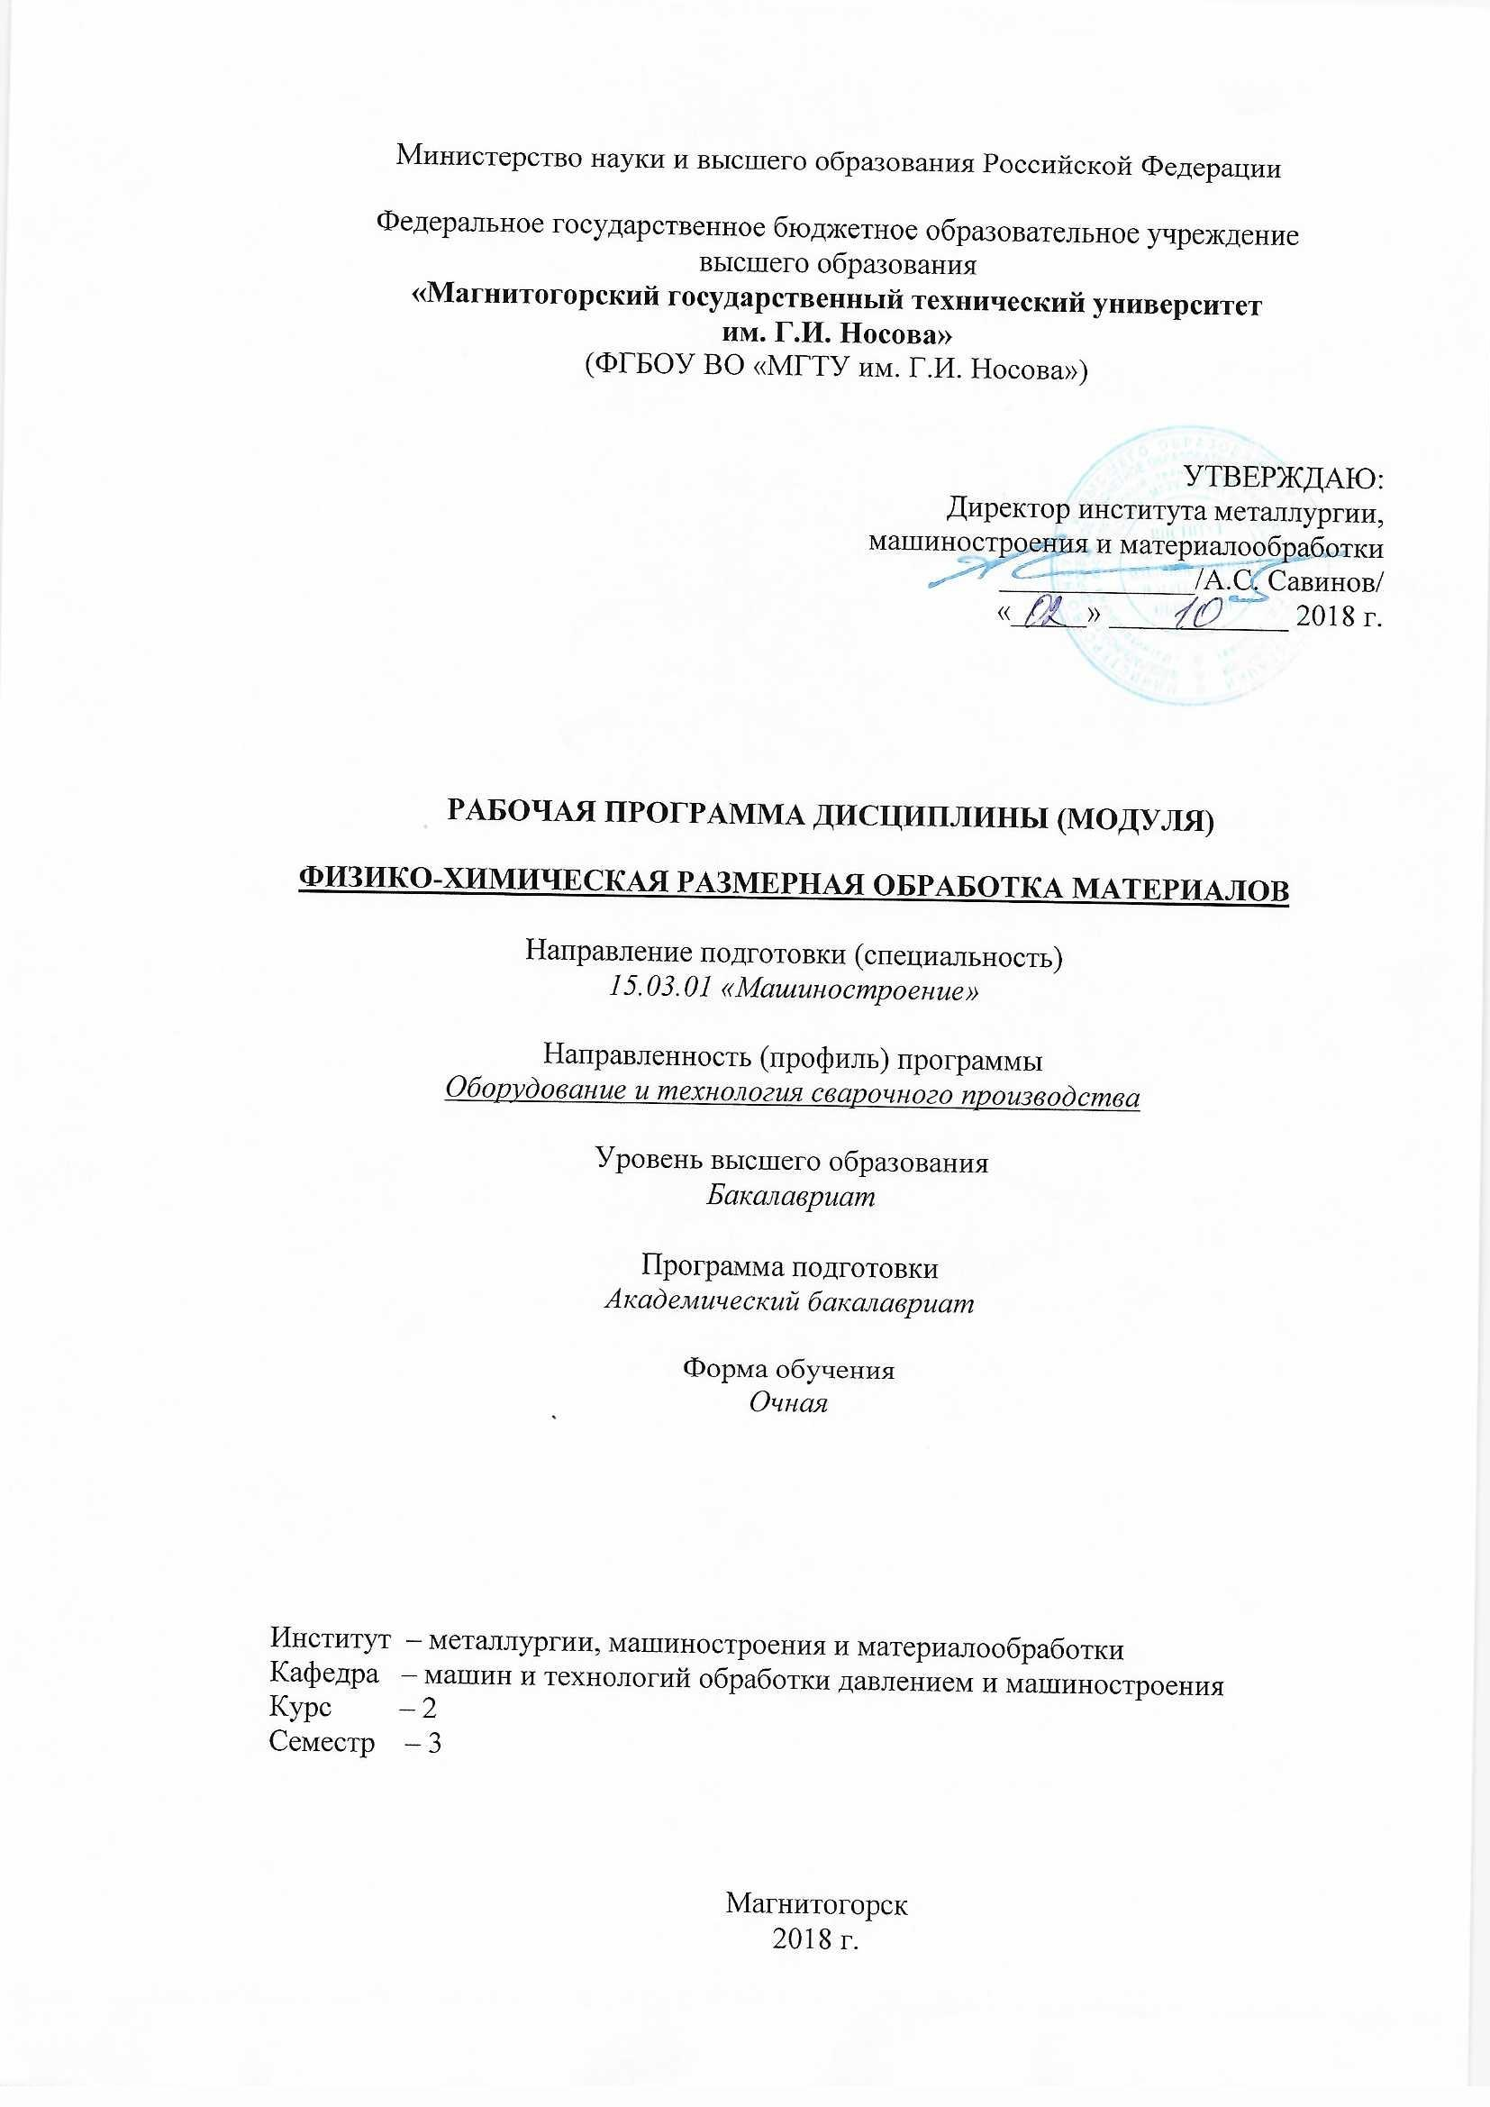
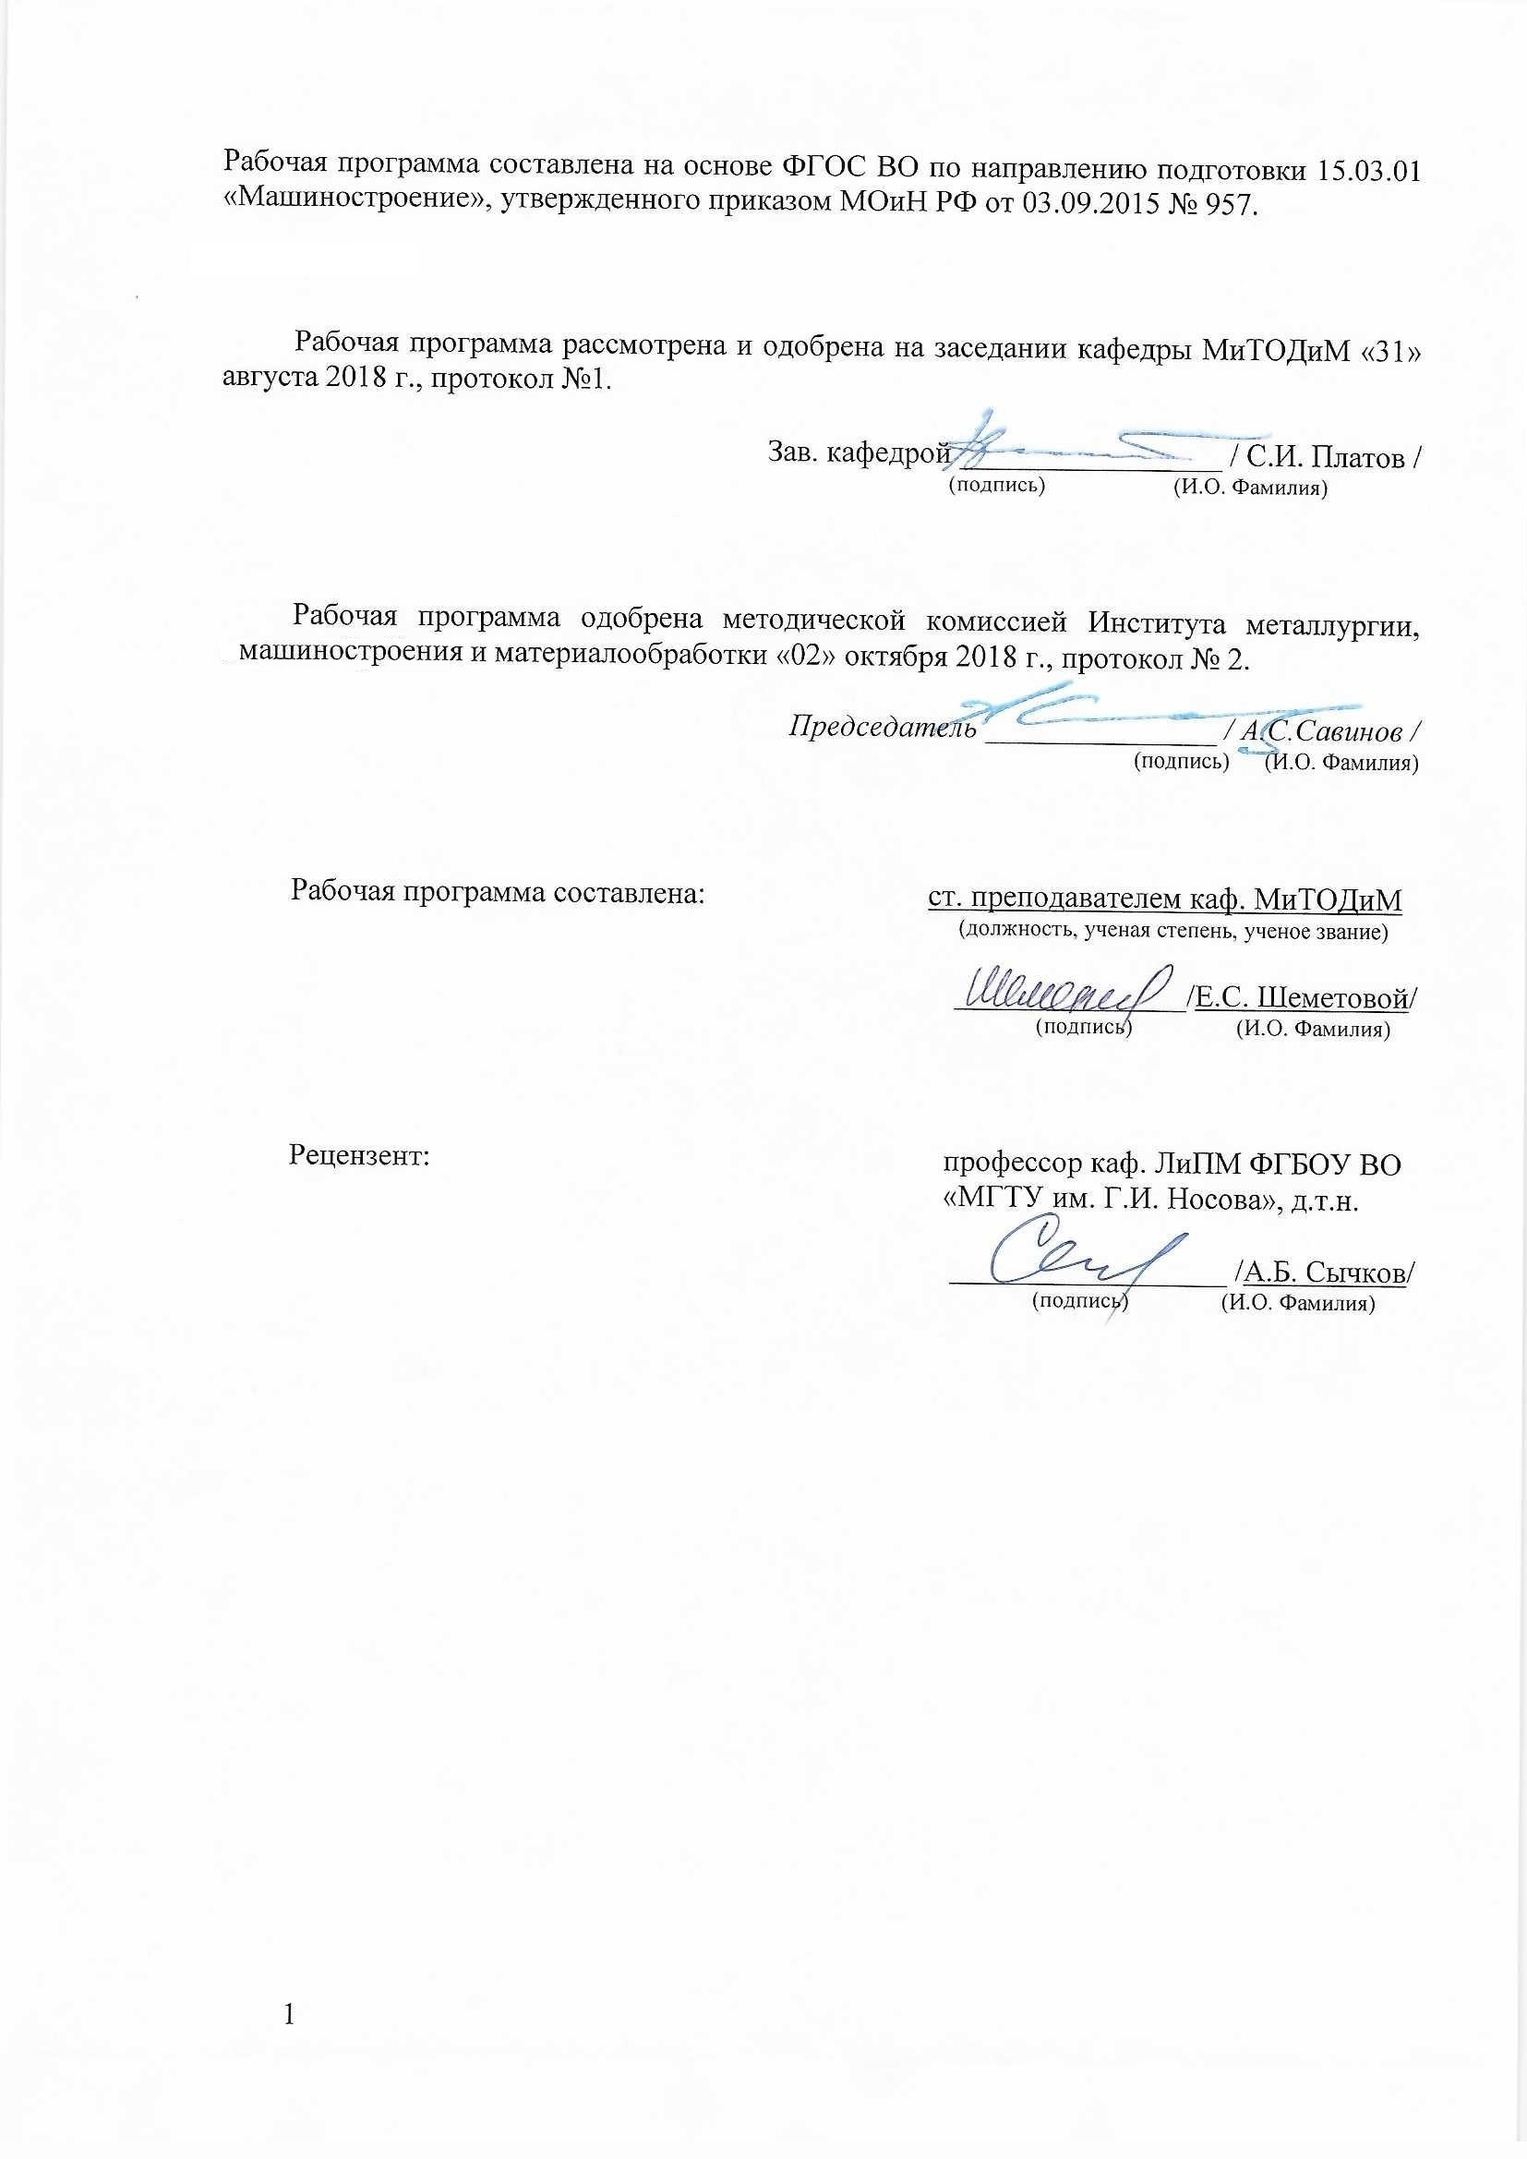
Лист регистрации изменений и дополнений
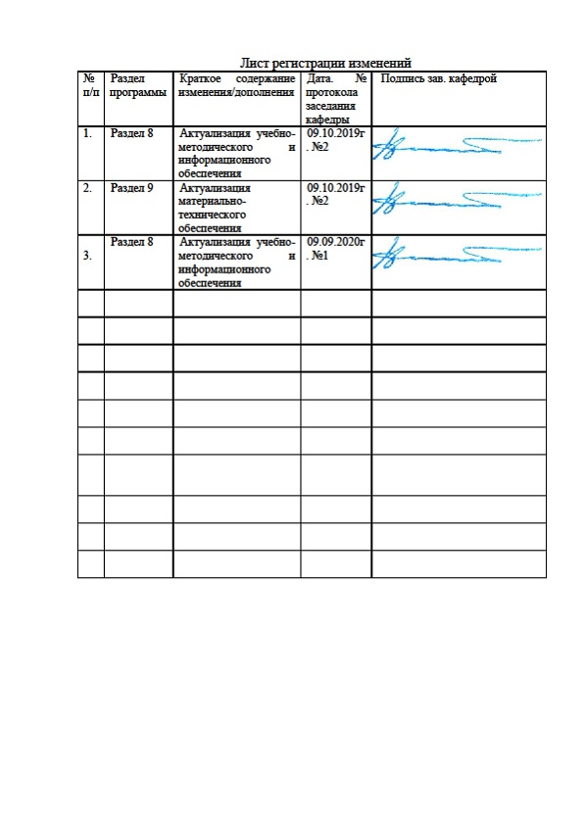
№ п/п | Раздел  программы | Краткое содержание  изменения/дополнения | Дата.  № протокола  заседания  кафедры | Подпись зав.  кафедрой
1 Цели освоения дисциплины (модуля)
Целью преподавания дисциплины «Физико-химическая размерная обработка материалов» является рассмотрение методов обработки, использующих электрическую, тепловую, ультразвуковую, химическую и другие виды энергии, а также оборудование, инструменты и сущность протекания процесса при разработке малоотходных энергосберегающих и экологически чистых инновационных технологий.

2 Место дисциплины (модуля) в структуре образовательной программы
подготовки бакалавра
Дисциплина «Физико-химическая размерная обработка материалов» входит в блок 1 образовательной программы.
Для изучения дисциплины необходимы знания, сформированные в результате изучения следующих дисциплин: Химия; Физик.
Знания, полученные при изучении данной дисциплины, будут необходимы как предшествующие для дисциплины «Технологическая оснастка».

3 Компетенции обучающегося, формируемые в результате освоения
дисциплины (модуля) и планируемые результаты обучения
В результате освоения дисциплины (модуля) «Производство заготовок» обучающийся должен обладать следующими компетенциями:
Структурный элемент  компетенции | Планируемые результаты обучения
Код и содержание компетенции: ОПК-1 – способностью использовать основные законы естественнонаучных дисциплин в профессиональной деятельности, применять методы математического анализа и моделирования, теоретического и экспериментального исследования
Знать | - способы физико-химической размерной обработки с целью рационального использования необходимых видов ресурсов в машиностроительных производствах;  - способы физико-химической размерной обработки с целью рационального использования необходимых видов ресурсов в машиностроительных производствах, основные и вспомогательные материалы для изготовления изделий;  - способы физико-химической размерной обработки с целью рационального использования необходимых видов ресурсов в машиностроительных производствах, основные и вспомогательные материалы для изготовления изделий, виды энергосберегающих технологий.
Уметь: | - применять способы физико-химической размерной обработки с целью рационального использования необходимых видов ресурсов в машиностроительных производствах;  - применять способы физико-химической размерной обработки с целью рационального использования необходимых видов ресурсов в машиностроительных производствах, основные и вспомогательные материалы для изготовления изделий;  - применять способы физико-химической размерной обработки с целью рационального использования необходимых видов ресурсов в машиностроительных производствах, основные и вспомогательные материалы для изготовления изделий, виды энергосберегающих технологий.
Владеть: | - навыками применения способов физико-химической размерной обработки с целью рационального использования необходимых видов ресурсов в машиностроительных производствах;  - навыками применения способов физико-химической размерной обработки с целью рационального использования необходимых видов ресурсов в машиностроительных производствах, основных и вспомогательных материалов для изготовления изделий;  - навыками применения способов физико-химической размерной обработки с целью рационального использования необходимых видов ресурсов в машиностроительных производствах, основных и вспомогательных материалов для изготовления изделий, видов энергосберегающих технологий.

4 Структура и содержание дисциплины (модуля)
Общая трудоемкость дисциплины составляет 2 зачетных единицы 72 акад. часов, в том числе:
- контактная работа – 37 акад. часов:
- аудиторная – 36 акад. часов;
- внеаудиторная – 1 акад. часов
- самостоятельная работа – 35 акад. часов
Раздел/ тема  дисциплины | Семестр | Аудиторная  контактная работа  (в акад. часах) |  |  | Самостоятельная работа (в акад. часах) | Вид самостоятельной  работы | Форма текущего контроля успеваемости и  промежуточной аттестации | Код и структурный  элемент  компетенции
Раздел/ тема  дисциплины | Семестр | лекции | лаборат.  занятия | практич. занятия
Тема 1. Введение. Место и значение физико-химических методов обработки материалов. Виды энергии, подводимые к технологическим системам для реализации физико-химической размерной обработки деталей. Классификация видов энергии. | 3 | 4 | - | - | 6 | Самостоятельное изучение учебной и справочной литературы по рассматриваемой теме | Наличие конспектов лекций, сдача лабораторных работ | ОПК-1-зу
Тема 2. Электроэрозионная обработка материалов. Характеристика процесса электрической эрозии. | 3 | 2 | - | - | 6 | Самостоятельное изучение учебной и справочной литературы по рассматриваемой теме | Наличие конспектов лекций, защита реферата | ОПК1-ув
Тема 3. Электрохимические методы обработки материалов. Использование электрохимических методов обработки для заготовительных, формообразующих и отделочных операций. | 3 | 2 | - | - | 6 | Самостоятельное изучение учебной и справочной литературы по рассматриваемой теме | Наличие конспектов лекций, защита реферата | ОПК1-зув
Лабораторная работа №1. Ультразвуковая обработка материалов. Ультразвуковые колебания. | 3 | 2 | 9 | - | 6 | Самостоятельное изучение учебной и справочной литературы по рассматриваемой теме | Наличие конспектов лекций, сдача лабораторных работ | ОПК 1-зу
Тема 4. Лучевая обработка материалов.  Светолучевая обработка и ее особенности. | 3 | 2 | - | - | 4 | Самостоятельное изучение учебной и справочной литературы по рассматриваемой теме | Наличие конспектов лекций, защита реферата | ОПК 1-зу
Тема 5. Обработка материалов высокоскоростным трением. Сущность процесса и область применения. | 3 | 2 | - | - | 4 | Самостоятельное изучение учебной и справочной литературы по рассматриваемой теме | Наличие конспектов лекций, защита реферата | ОПК1-зув
Тема 6. Комбинированные методы обработки.  Лабораторная работа № 2. Плазменно-механическая обработка резанием. | 3 | 2 | 9 | - | - | Самостоятельное изучение учебной и справочной литературы по рассматриваемой теме | Наличие конспектов лекций, сдача лабораторных работ | ОПК1-зув
Тема 7. Физико-химические методы отделки поверхности деталей. Методы и особенности обработки деталей поверхностным пластическим деформированием (ППД). | 3 | 2 | - | - | 3 | Самостоятельное изучение учебной и справочной литературы по рассматриваемой теме | Наличие конспектов лекций, защита реферата | ОПК -1-зу
Итого за семестр | 3 | 18 | 18 | - | 35 |  | Промежуточная аттестация (зачет)
Итого по дисциплине | 3 | 18 | 18 | - | 35 |  | Промежуточная аттестация (зачет)

5 Образовательные и информационные технологии
В ходе реализации видов учебной работы в качестве образовательных технологий в преподавании данной дисциплины используются:
Традиционные формы обучения с использованием инновационных методов:
- классические лекции для ознакомления с основными положениями, понятиями и закономерностями технологии машиностроения, проводимые с использованием мультимедийного оборудования;
Активные и интерактивные формы обучения:
- вариативный опрос;
- устный опрос;
- совместная работа в малых группа (подгруппах) с анализом конкретных ситуаций по темам лабораторных работ.
Информационные технологии применяются для ознакомления со стандартами, чтения электронных учебников, справочной и периодической литературы по темам дисциплины при выполнении самостоятельной работы.

6 Учебно-методическое обеспечение самостоятельной работы обучающихся
Темы для самостоятельной работы
Тема 1. Введение. Место и значение физико-химических методов обработки материалов. Виды энергии, подводимые к технологическим системам для реализации физико-химической размерной обработки деталей. Классификация видов энергии.
Тема 2. Электроэрозионная обработка материалов. Характеристика процесса электрической эрозии.
Тема 3. Электрохимические методы обработки материалов. Использование электрохимических методов обработки для заготовительных, формообразующих и отделочных операций.
Тема 4. Лучевая обработка материалов.
Светолучевая обработка и ее особенности.
Тема 5. Обработка материалов высокоскоростным трением. Сущность процесса и область применения.
Тема 6. Комбинированные методы обработки.
Тема 7. Физико-химические методы отделки поверхности деталей. Методы и особенности обработки деталей поверхностным пластическим деформированием (ППД).
Итого по дисциплине

Примерные темы лабораторных работ
Лабораторная работа №1. Ультразвуковая обработка материалов. Ультразвуковые колебания.
Лабораторная работа № 2. Плазменно-механическая обработка резанием.

Перечень теоретических вопросов к зачету:
- классификация методов физико-химической обработки.
- значение физико-химических методов обработки среди других методов формообразования деталей.
- классификация видов энергии, подводимой к технологическим системам.
- использование различных видов энергии для заготовительных, формообразующих и отделочных операций.
- электроэрозионная обработка материалов.
- особенности электроимпульсной и электроискровой обработки.
- оборудование и инструмент для электроэрозионной обработки.
- электрохимические методы обработки.
- инструмент для электрохимической обработки.
- анодно-механическая обработка.
- анодно-гидравлическая обработка.
- анодно-абразивная обработка.
- электоэрозионно-химическая обработка.
- виды электрохимической обработки.
- ультразвуковая обработка материалов.
- методы и технологические характеристики ультразвуковой размерной обработки.
- инструмент для обработки ультразвуком.
- оборудование для осуществления ультразвуковой обработки.
- лучевая обработка материалов.
- светолучевая обработка и ее особенности.
- область применения светолучевой обработки.
- виды лазеров.
- установки для лучевой обработки.
- обработка материалов высокоскоростным трением.
- инструмент для высокоскоростной обработки трением.
- комбинированные методы обработки.
- обработка резанием с наложением ультразвука.
- методы и особенности обработки деталей поверхностным пластическим деформированием.
- дробеструйная и дробеметная обработка.
- накатывание роликом и шариком.
- виброобкатывание.
- алмазное выглаживание.
- химико-термические методы отделки поверхности.
- плакирование поверхности.
методы нанесения износостойких покрытий.

Темы рефератов
- электрохимические методы обработки.
- инструмент для электрохимической обработки.
- анодно-механическая обработка.
- анодно-гидравлическая обработка.
- анодно-абразивная обработка.
- электоэрозионно-химическая обработка.
- виды электрохимической обработки.
- ультразвуковая обработка материалов.
- методы и технологические характеристики ультразвуковой размерной обработки.
Требования к выполнению реферата:
- Структура реферата:
- - титульный лист;
- - введение;
- - основная часть;
- - заключение;
- - список использованных источников.

7 Оценочные средства для проведения промежуточной аттестации
а) Планируемые результаты обучения и оценочные средства для проведения промежуточной аттестации:

Структурный элемент  компетенции | Планируемые результаты обучения | Оценочные средства
Код и содержание компетенции: ОПК-1 – способностью использовать основные законы естественнонаучных дисциплин в профессиональной деятельности, применять методы математического анализа и моделирования, теоретического и экспериментального исследования
Знать | - способы физико-химической размерной обработки с целью рационального использования необходимых видов ресурсов в машиностроительных производствах;  - способы физико-химической размерной обработки с целью рационального использования необходимых видов ресурсов в машиностроительных производствах, основные и вспомогательные материалы для изготовления изделий;  - способы физико-химической размерной обработки с целью рационального использования необходимых видов ресурсов в машиностроительных производствах, основные и вспомогательные материалы для изготовления изделий, виды энергосберегающих технологий. | Перечень теоретических вопросов к зачету:  - классификация методов физико-химической обработки.  - значение физико-химических методов обработки среди других методов формообразования деталей.  - классификация видов энергии, подводимой к технологическим системам.  - использование различных видов энергии для заготовительных, формообразующих и отделочных операций.  - электроэрозионная обработка материалов.  - особенности электроимпульсной и электроискровой обработки.  - оборудование и инструмент для электроэрозионной обработки.  - электрохимические методы обработки.  - инструмент для электрохимической обработки.  - анодно-механическая обработка.  - анодно-гидравлическая обработка.  - анодно-абразивная обработка.  - электоэрозионно-химическая обработка.  - виды электрохимической обработки.  - ультразвуковая обработка материалов.  - методы и технологические характеристики ультразвуковой размерной обработки.  - инструмент для обработки ультразвуком.  - оборудование для осуществления ультразвуковой обработки.  - лучевая обработка материалов.  - светолучевая обработка и ее особенности.  - область применения светолучевой обработки.  - виды лазеров.  - установки для лучевой обработки.  - обработка материалов высокоскоростным трением.  - инструмент для высокоскоростной обработки трением.  - комбинированные методы обработки.  - обработка резанием с наложением ультразвука.  - методы и особенности обработки деталей поверхностным пластическим деформированием.  - дробеструйная и дробеметная обработка.  - накатывание роликом и шариком.  - виброобкатывание.  - алмазное выглаживание.  - химико-термические методы отделки поверхности.  - плакирование поверхности.  - методы нанесения износостойких покрытий.
Уметь: | - применять способы физико-химической размерной обработки с целью рационального использования необходимых видов ресурсов в машиностроительных производствах;  - применять способы физико-химической размерной обработки с целью рационального использования необходимых видов ресурсов в машиностроительных производствах, основные и вспомогательные материалы для изготовления изделий;  - применять способы физико-химической размерной обработки с целью рационального использования необходимых видов ресурсов в машиностроительных производствах, основные и вспомогательные материалы для изготовления изделий, виды энергосберегающих технологий. | Умение использовать полученные знания при подготовке докладов, презентаций и рефератов.  Темы рефератов  - электрохимические методы обработки.  - инструмент для электрохимической обработки.  - анодно-механическая обработка.  - анодно-гидравлическая обработка.  - анодно-абразивная обработка.  - электоэрозионно-химическая обработка.  - виды электрохимической обработки.  - ультразвуковая обработка материалов.  - методы и технологические характеристики ультразвуковой размерной обработки.  Требования к выполнению реферата:  Структура реферата:  - титульный лист;  - введение;  - основная часть;  - заключение;  - список использованных источников.
Владеть: | - навыками применения способов физико-химической размерной обработки с целью рационального использования необходимых видов ресурсов в машиностроительных производствах;  - навыками применения способов физико-химической размерной обработки с целью рационального использования необходимых видов ресурсов в машиностроительных производствах, основных и вспомогательных материалов для изготовления изделий;  - навыками применения способов физико-химической размерной обработки с целью рационального использования необходимых видов ресурсов в машиностроительных производствах, основных и вспомогательных материалов для изготовления изделий, видов энергосберегающих технологий. | Практическая работа №…  МЕТОДЫ ОБРАБОТКИ  Изучить:  - электрохимические методы обработки.  - инструмент для электрохимической обработки.  - анодно-механическая обработка.  - анодно-гидравлическая обработка.  - анодно-абразивная обработка.  - электоэрозионно-химическая обработка.  - виды электрохимической обработки.  - ультразвуковая обработка материалов.  - методы и технологические характеристики ультразвуковой размерной обработки.  Выбрить: Наилучший метод для обработки углеродистой стали.  Выводы:  Сформулировать выводы.  Составить отчёт.

б) Порядок проведения промежуточной аттестации, показатели и критерии оценивания:
Промежуточная аттестация по дисциплине «Физико-химическая размерная обработка материалов» включает теоретические вопросы, позволяющие оценить уровень усвоения обучающимися знаний, умений и владений, и проводится в форме опроса с учетом выполнения заданий по практическим работам.

Показатели и критерии оценивания:

– на оценку «зачтено» – обучающийся демонстрирует высокий уровень сформированности компетенций, всестороннее, систематическое и глубокое знание учебного материала, свободно отвечает по теме реферата.

– на оценку «не зачтено» – обучающийся не может показать знания на уровне воспроизведения и объяснения информации, не может показать знание учебного материала и отвечать по теме реферата.

8 Учебно-методическое и информационное обеспечение дисциплины (модуля)

а) Основная литература:
1. Тазетдинов, Р. Г. Физико-химические основы технологических процессов и обработки конструкционных материалов: Уч. пос./ Р.Г. Тазетдинов. - 2-e изд., доп. и испр. - Москва : НИЦ ИНФРА-М, 2014. - 400 с. (ВО: Бакалавриат). ISBN 978-5-16-008967-6. - Текст : электронный. - URL: https://znanium.com/catalog/product/416469 (дата обращения: 03.10.2020). – Режим доступа: по подписке.
2. Теория сварочных процессов : учебное пособие / С. И. Платов, Д. В. Терентьев, С. В. Михайлицын, М. А. Шекшеев ; МГТУ. - Магнитогорск : МГТУ, 2015. - 82 с. : ил., табл., схемы URL: https://magtu.informsystema.ru/uploader/fileUpload?name=1139.pdf&show=dcatalogues/1/1120711/1139.pdf&view=true (дата обращения: 04.10.2019). - Макрообъект. - Текст : электронный. - ISBN 978-5-9967-0618-1. - Имеется печатный аналог.
3. Баурова, Н. И. Применение полимерных композиционных материалов в машиностроении : учебное пособие / Н.И. Баурова, В.А. Зорин. — Москва : ИНФРА-М, 2021. — 301 с. + Доп. материалы [Электронный ресурс]. — (Высшее образование: Бакалавриат). — DOI 10.12737/textbook_5a65d038520df1.41774771. - ISBN 978-5-16-012938-9. - Текст : электронный. - URL: https://znanium.com/catalog/product/1171045 (дата обращения: 03.10.2020). – Режим доступа: по подписке.

б) Дополнительная литература:

1. Загиров, Н.Н. Теория обработки металлов давлением : учеб. пособие / Н.Н. Загиров, С.Б. Сидельников, Е.В. Иванов. - 3-е изд., перераб. и доп. - Красноярск : Сиб. федер. ун-т, 2018. - 148 с. - ISBN 978-5-7638-3894-7. - Текст : электронный. - URL: https://znanium.com/catalog/product/1032175 (дата обращения: 03.10.2020). – Режим доступа: по подписке.

2. Смирнов, И. В. Сварка специальных сталей и сплавов : учебное пособие / И. В. Смирнов. — 3-е изд., стер. — Санкт-Петербург : Лань, 2019. — 268 с. — ISBN 978-5-8114-4275-1. — Текст : электронный // Лань : электронно-библиотечная система. — URL: https://e.lanbook.com/book/118607 (дата обращения: 03.10.2020). — Режим доступа: для авториз. пользователей.

в) Методические указания

1. Платов С.И., Кащенко Ф.Д., Беляев А.И., Терентьев Д.В. Лабораторный практикум по дисциплине «Теория сварочных процессов». Магнитогорск: МГТУ, 2011.

г) Программное обеспечение и Интернет-ресурсы:

Программное обеспечение:
Наименование ПО | № договора | Срок действия лицензии
MS Windows 7 | Д-1227 от 08.10.2018  Д-767-17 от 27.06.2017 | 11.10.2021  27.07.2018
MS Office 2007 | № 135 от 17.09.2007 | бессрочно
7Zip | свободно распространяемое | Бессрочно
FAR Manager | свободно распространяемое | бессрочно

Профессиональные базы данных и информационные справочные системы
 | Название курса | Ссылка
 | Национальная информационно-аналитическая система – Российский индекс научного цитирования (РИНЦ) | URL: https://elibrary.ru/project_risc.asp
 | Поисковая система Академия Google (Google Scholar) | URL: https://scholar.google.ru/
 | Информационная система - Единое окно доступа к информационным ресурсам | URL: http://window/edu.ru/
 | Международная реферативная и полнотекстовая справочная база данных научных изданий «Scopus» | http://scopus.com
 | Международная наукометрическая реферативная и полнотекстовая база данных научных изданий «Web of science» | http://webofscience.com
 | Электронные ресурсы библиотеки МГТУ им. Г.И. Носова | http://magtu.ru:8085/marcweb2/Default.asp

9 Материально-техническое обеспечение дисциплины (модуля)

Материально-техническое обеспечение дисциплины включает:
Тип и название аудитории | Оснащение аудитории
Учебные аудитории для проведения занятий лекционного типа | Мультимедийные средства хранения, передачи и представления информации; видеопроектор, экран настенный, компьютер; тестовые задания для текущего контроля успеваемости
Музей МГТУ | Экспозиция музея
Библиотека МГТУ | Каталоги, литература
Лаборатория сварки (лабораторный корпус с лабораторией резания) | Комплект печатных и электронных версий методических рекомендаций, учебное пособие, плакаты по темам «Физико-химическая размерная обработка материалов»
Учебная аудитория для проведения лабораторных работ по сварочным дисциплинам | Комплект методических рекомендаций, учебное пособие, плакаты по темам «Физико-химическая размерная обработка материалов»
Учебная аудитория для проведения механических испытаний | 1. Машины универсальные испытательные на растяжение, сжатие, скручивание.  2. Мерительный инструмент.  3. Приборы для измерения твердости по методам Бринелля и Роквелла.
Учебная аудитория для проведения металлографических исследований | Микроскопы МИМ-6, МИМ-7
Учебные аудитории для проведения практических занятий, групповых и индивидуальных консультаций, текущего контроля и промежуточной аттестации | Доска, мультимедийный проектор, экран
Учебные аудитории для выполнения курсового проектирования, помещения для самостоятельной работы обучающихся | Персональные компьютеры с пакетом MS Office и выходом в Интернет и с доступом в электронную информационно-образовательную среду университета
Помещение для хранения и профилактического обслуживания учебного оборудования | Стеллажи, сейфы для хранения учебного оборудования  Инструменты для ремонта лабораторного оборудования

